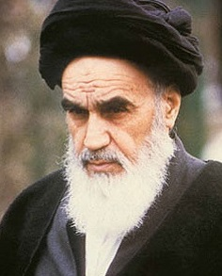

**زن مظهر تحقق آمال بشر است ، زن پرورش ده زنان و مردان ارجمند است ، از دامن زن مرد به معراج می رود، دامن زن محل تربیت بزرگ زنان و بزرگ مردان است . همین خانم های محجبه همین ها که مظهر عفاف هستند، در نهضت پیشقدم بودند و در ایثارِ جان هم پیشقدم .**

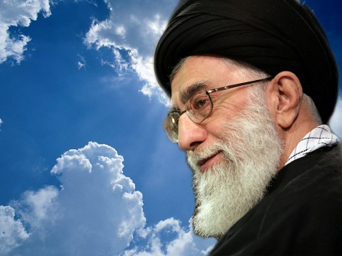

**- زن های کشور ما باید مواظب باشند که این راه مبارک انقلاب را گم نکنند.  
- زنان ما در جریان انقلاب اسلامی سربازان خط مقدم انقلاب بودند.  
- حضور زنان در انقلاب موجب شد ستون فقرات دشمن بشکند.  
- صلاح و فساد یک جامعه از صلاح و فساد زنان در آن جامعه سرچشمه میگیرد.  
- حضرت زهرا (س) یک زن بی همتا و یگانه بود که همه باید به او اقتداء کنیم.  
- زن و مرد بصورت یکسان می توانند درجات معنویت و تکامل را بپیمایند.  
- این زنان بودند که حماسه جنگ را سرودند و آنرا بعنوان یک ارزش در میان خانواده مطرح کردند.**

اساتید و دانشجویان گرامی می توانند اخبار،مقالات و خاطرات موردنظرشان را برای نشریه طه به آدرس [**ghoran1363@chmail.ir**](mailto:ghoran1363@chmail.ir) و یا شماره پیامک 100002972 ارسال نمایند .

**ثبت نام دهمین جشنواره قرآنی دانشگاه جامع علمی کاربردی آغاز شد:**

**در بخش دانشجویی :**

**رشته های بخش شفاهی شامل قرائت به روش تحقیق ، قرائت به روش ترتیل ، حفظ دو جزء پیوسته ، حفظ پنج جزء پیوسته ، حفظ ده جزء پیوسته ، حفظ بیست جزء پیوسته ، حفظ کل قرآن کریم ، دعاخوانی و مداحی ، آیین سخنوری ، اذان و صحت قرائت نماز ویژه آقایان ، رشته های بخش کتبی شامل ترجمه مفردات قرآنی ، سیره معصومین (ع) ، آشنایی با مفاهیم قرآنی ، قرآن شناسی ، آشنایی با احادیث و ادعیه ، احکام ، بخش پژوهشی در رشته مقاله قرآن و عترت ، رشته های بخش فناوری شامل تولید نرم افزار ، وبلاگ نویسی ، رشته های بخش ادبی شامل شعر ، داستان نویسی ، نمایشنامه نویسی ، فیلمنامه نویسی ، رشته های بخش هنری شامل خوشنویسی ، نقاشی ، نماهنگ ، عکس ، تذهیب ، فیلم کوتاه ، معرق ، پویا نمایی و طراحی پوستر می باشد.**

**در سطح مدرسان و کارکنان دانشگاه :**

**ثبت نام در سه بخش شفاهی ، کتبی و پژوهشی انجام می شود. رشته های بخش شفاهی این سطح شامل قرائت به روش تحقیق ، قرائت به روش ترتیل ، حفظ پنج جزء پیوسته ، حفظ ده جزء پیوسته ، حفظ بیست جزء پیوسته ، حفظ کل قرآن کریم ، رشته های بخش کتبی شامل ترجمه مفردات قرآنی ، آشنایی با مفاهیم قرآنی و  بخش پژوهشی در رشته مقاله قرآن و عترت انجام می شود.**

**ثبت نام این جشنواره تا تاریخ 31/01/93 در وبسایت** [**www.vuast.ir**](http://www.vuast.ir) **انجام می شود .**

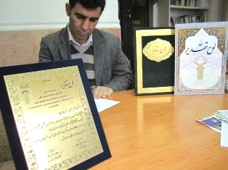**بهمن مرادی پور نخبه هنری دانشگاه علمی کاربردی شهرداری ورامین در مرحله نهایی نهمین جشنواره سراسری قرآن کریمِ دانشگاه جامع علمی کاربردی در سال 1392 ، موفق به کسب رتبه سوم در رشته فیلمنامه نویسی شد.**

**مرادی پور به برگزاری این جشنواره در شهر یزد و رقابت تنگاتنگ شرکت کنندگان در سطح کاملا حرفه ای در بخش هنری اشاره نمودند .**

**دانشجوی مقطع کارشناسی مرکز توضیح دادند حدود ۱۵ سال است که در زمینه های داستان نویسی در زمینه های قرآنی، تألیف کتاب نماز و داستان کوتاه فعالیت دارم و در مسابقات مختلف، عناوین و رتبه های ممتاز را در سطح کشور کسب نموده ام . در سال 1391 نیز در مرحله کشوری همین جشنواره که در شهرسنندج برگزارشد ، موفق به کسب رتبه ممتازسوم شدم...مشروح خبر در www.vuast.ir**